|  |
| --- |
| Photo displaying partial image of two pie charts on a canvas-textured page |
| Samchon Framework  Guidance for Developers |
| |  |  |  | | --- | --- | --- | | Jeongho Nam | 2015-08-24 | samchon.org | |

# Index

## Samchon Framework

### Select an index, then move to the section

[0 Index 1](#_Toc431960861)

[0.1 Samchon Framework 1](#_Toc431960862)

[0.1.1 Select an index, then move to the section 1](#_Toc431960863)

[1 Samchon Framework 4](#_Toc431960864)

[1.1 Project outline 4](#_Toc431960865)

[1.1.1 Purpose 4](#_Toc431960866)

[1.1.2 Examples 5](#_Toc431960867)

[1.1.3 Specifications 6](#_Toc431960868)

[1.2 Components 7](#_Toc431960869)

[1.2.1 API & Documents 7](#_Toc431960870)

[1.2.2 Source and Github 7](#_Toc431960871)

[1.2.3 File structures 7](#_Toc431960872)

[2 Server Guidance 8](#_Toc431960873)

[2.1 Outline 8](#_Toc431960874)

[2.2 Library 9](#_Toc431960875)

[2.2.1 Utilities 9](#_Toc431960876)

[2.2.2 Critical section 10](#_Toc431960877)

[2.2.3 Math 11](#_Toc431960878)

[2.2.4 Event 12](#_Toc431960879)

[2.2.5 Data 13](#_Toc431960880)

[2.2.6 Virtual files 14](#_Toc431960881)

[2.3 Protocol 15](#_Toc431960882)

[2.3.1 Interface 15](#_Toc431960883)

[2.3.2 Invoke 16](#_Toc431960884)

[2.3.3 Entity 17](#_Toc431960885)

[2.3.4 Cloud service 18](#_Toc431960886)

[2.3.5 External System 19](#_Toc431960887)

[2.3.6 Distributed Processing System 20](#_Toc431960888)

[2.3.7 Parallel Processing System 21](#_Toc431960889)

[2.4 Nam-Tree 21](#_Toc431960890)

[2.4.1 Conception 21](#_Toc431960891)

[2.4.2 File instances 22](#_Toc431960892)

[2.4.3 Criteria 23](#_Toc431960893)

[2.5 Database Guidance 24](#_Toc431960894)

[3 Client guidance 24](#_Toc431960895)

[3.1 Common 24](#_Toc431960896)

[3.1.1 Library 24](#_Toc431960897)

[3.1.2 Protocol 24](#_Toc431960898)

[3.2 TypeScript 24](#_Toc431960899)

[3.2.1 Outline 24](#_Toc431960900)

[3.2.2 Library 24](#_Toc431960901)

[3.2.3 Protocol 25](#_Toc431960902)

[3.3 Flex 25](#_Toc431960903)

[3.3.1 Outline 25](#_Toc431960904)

[3.3.2 Movie 26](#_Toc431960905)

[3.3.3 File-Tree 27](#_Toc431960906)

[3.3.4 Nam-Tree 28](#_Toc431960907)

[4 Appendix 30](#_Toc431960908)

[4.1 Projects using Samchon Framework 30](#_Toc431960909)

[4.1.1 Samchon Simulation 30](#_Toc431960910)

[4.1.2 Hansung timetable 30](#_Toc431960911)

[4.1.3 OraQ 30](#_Toc431960912)

[4.2 Developers 30](#_Toc431960913)

[4.2.1 Jeongho Nam 30](#_Toc431960914)

[4.2.2 Participate in Samchon Framework 30](#_Toc431960915)

[4.3 Version history 30](#_Toc431960916)

[4.3.1 Samchon Library 30](#_Toc431960917)

[4.3.2 Samchon Framework 30](#_Toc431960918)

[4.3.3 Plans for next generation of Samchon Framework 30](#_Toc431960919)

# Samchon Framework

## Project outline

### Purpose

오픈소스 프로젝트, 삼촌 프레임워크는 C++의, 클라우드 서버 및 분산처리 시스템을 구현하기 위한, 프레임워크로써 다음과 같은 목적을 위하여 제작되었습니다.

* 성능과 메모리 관리가 중요한 중대형 클라우드 시스템 구축
* 기존의 C++ 솔루션을 클라우드 서비스로 빌드
* 표준적인 메시지 프로토콜과 데이터 표기법을 사용하여 통합 시스템을 수월히 구축
* 복잡한 네트워크 시스템(ex: 트리 구조의 분산처리 시스템)을 S/W적인 관점에서 수월히 구축
* 운영체제에 독립적인 (크로스 컴파일이 가능한) C++ 라이브러리 사용

삼촌 프레임워크를 사용하고자 하는 개발자들을 위하여, 프레임워크의 주요 언어인 C++ 모듈을 필두로 하여, 삼촌 프레임워크로 구현한 클라우드 서버에 접속하기 위한 TypeScript 및 Flex(JS) 라이브러리 및 각 언어들의 API 문서가 제공됩니다.

또한, 오픈소스 프로젝트인 삼촌 프레임워크에 참여하고자 하는 분들 및 삼촌 프레임워크를 변경해 쓰고자 하는 개발자 및 설계자 분들을 위하여 삼촌 프레임워크를 제작하는 데 쓰였던 설계도와 소스 일체를 제공합니다.

삼촌 프레임워크의 모듈, 소스, 설계도 및 API 문서 일체는 공식 홈페이지 및 깃브를 통하여 배포됩니다.

* 공식 홈페이지: <http://samchon.org/framework>
* 깃허브: <https://github.com/samchon/framework>

|  |  |
| --- | --- |
| D:\OneDrive\Project\Samchon\framework\api\images\cpp\api.png | D:\OneDrive\Project\Samchon\framework\api\images\cpp\protocol_interface.png |

### Examples

삼촌 프레임워크는 소스, 설계도 및 API 문서뿐만이 아니라, 삼촌 프레임워크를 활용하는 데 도움을 드리고자, 다양한 예제 코드 및 설계도를 제공해 드립니다.

간단하게는 일개 클래스나 부분 모듈에 대한 예제서부터 시작하여, 최종적으로는 솔루션 급에 이르기까지, 다양한 예제와 아키텍처 디자인을 통하여, 삼촌 프레임워크에 대하여 심도 있게 배워나가실 수 있습니다.

2015년 10월 3일 현재 제공되는 솔루션급 예제

* Samchon Simluation
  + 주식 시뮬레이션 프로그램
  + 구 버전 Samchon Framework에 대한 전반적인 활용 사례
  + <http://samchon.github.io/simulation>
* Hansung timetable
  + 모의 수강신청 프로그램
  + 구 버전 Nam-Tree 활용 사례
  + <http://samchon.github.io/timetable>

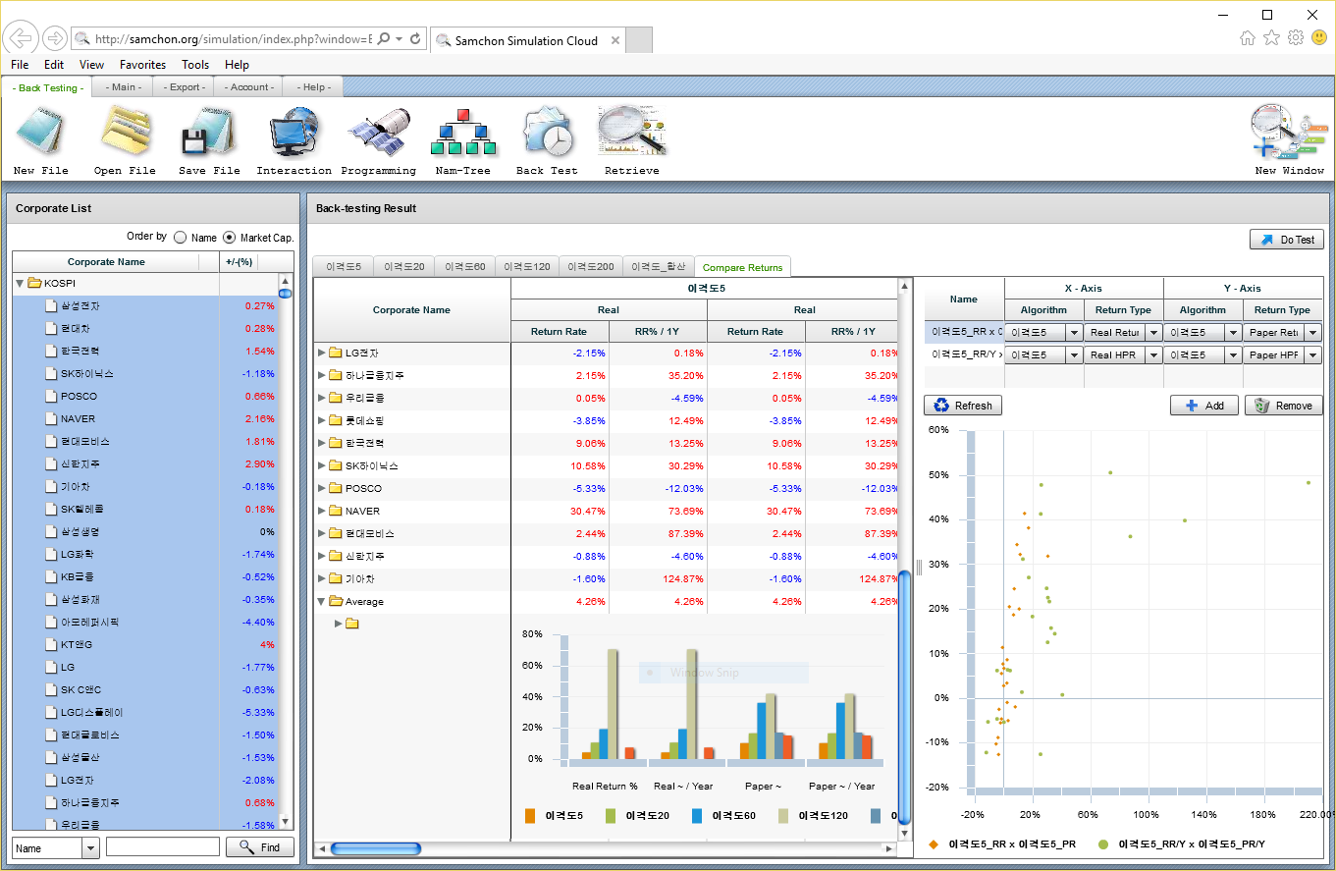

### Specifications

* **프로젝트 일정**
  + 1차: Hangang Simulation, 2011.09 ~ 2012.11
  + 2차: Samchon Simulation, 2012.12 ~ 2014.05
  + 3차: Samchon Library, 2014.06 ~ 2014.12
  + 4차: Samchon Framework: 2015.01 ~
* **프로젝트 사용기술 및 규모**
  + 설계
    - 종류
      1. Class Diagrams
      2. Sequence Diagrams
      3. Entity Relationship Diagrams
    - 주요 기법: Prototyping 후 Waterfall 모델 적용
    - 주요 패턴
      1. Composite
      2. Factory
      3. Chain of responsibility
      4. Proxy
  + 사용 개발툴
    - 설계 도구
      1. StartUML
      2. Microsoft Visio
    - 언어 도구
      1. Visual Studio Community 2015
      2. Eclipse
      3. Flash Builder
    - 문서화 도구
      1. Doxygen
      2. TypeDoc
      3. AsDoc
  + 사용 언어
    - C++
    - Flex
    - TypeScript
    - T-SQL
  + 사용 라이브러리
    - Boost.Asio[[1]](#footnote-1)
    - ODBC[[2]](#footnote-2)

### License

삼촌 프레임워크의 라이선스는 BSD 라이선스[[3]](#footnote-3) 입니다. 누구던 이를 수정하여 재배포할 수 있으며 (다만, 재배포 시에는 꼭 원저자를 명시해 주셔야 합니다), 삼촌 프레임워크를 상업적인 용도로 사용함에 있어서도, 아무런 제약이 없습니다.

더불어 삼촌 프레임워크를 사용하는 프로젝트나 혹은 삼촌 프레임워크를 개작한 소스에 대하여도 별도의 공개 의무를 가지지 않습니다.

### API & Documents

* **API**
  + C++: <http://samchon.github.io/framework/api/cpp/>
  + TypeScript: <http://samchon.github.io/framework/api/js/>
  + Flex: <http://samchon.github.io/framework/api/flex/>
  + DB-SQL: 데이터베이스 API는 이 개발자 가이드를 참조하세요.
* **Documents**
  + Development guide: <http://samchon.github.io/framework/doc/development_guide.pdf>
  + 개발가이드 한글: <http://samchon.github.io/framework/docs/development_guide_kr.pdf>
* **Architecture Designs**
  + C++ Class: <http://samchon.github.io/framework/design/cpp_class_diagram.pdf>
  + JS (Flex & TS) Class: <http://samchon.github.io/framework/design/js_class_diagram.pdf>
  + Sequence Diagram: <http://samchon.github.io/framework/design/sequence_diagram.pdf>
  + ERD: <http://samchon.github.io/framework/design/entity_relationship_diagram.pdf>

### Source and Github

* 소스 다운로드: <http://samchon.github.io/framework/SamchonFramework.zip>
* 깃허브: <https://github.com/samchon/>
* 프레임워크 공식 홈페이지: <http://samchon.org/framework>

### List of folders and files

* api
  + cpp.doxygen & cpp.bat
  + ts.bat
  + flex.bat
* cpp
  + samchon
    - library
    - protocol
      * service
      * master
      * slave
    - namtree
* design
  + cpp\_class\_diagram.vsdx
  + js\_class\_diagram.vsdx
  + sequence\_diagram.vsdx
  + entity\_relationship\_diagram.vsdx
* doc
  + development\_guide.docx
  + simulation\_manual.pdf
  + nam\_tree\_manual.pdf
* flex
  + bin/SamchonFramework.swc
  + src
* js
  + SamchonFramework.ts
  + SamchonFramework.js
* old\_version
  + v0.1

# C++ Guidance

## Outline

## Library

### Utilities



* SmartPointer
* WeakString
* StringUtil
* ByteArray

### Critical section



* CriticalAllocator
* RWMutex
* Semaphore
* **Unique Lockers**
  + UniqueReadLock
  + UniqueWriteLock
  + UniqueAcquire
* **Shared Lockers**
  + SharedReadLock
  + SharedWriteLock
  + SharedAcquire

### Math



* **Math**
* **CaseGenerator**
  + CombinedPermutationGenerator: $n∏r$
  + PermuationGenerator: $nΡr$
  + FactorialGenerator: $n!$
* **GeneticAlgorithm**

### Event



* EventDistpacher
* Event
* ErrorEvent
* ProgressEvent

### Data



* **XML**
* **SQLi**
* **SQLStatement**

### Virtual files



* FTFactory
* FTInstance
* FTFolder
* FTFile

## Protocol

### Interface



삼촌 프레임워크에서는, 모든 종류의 네트워크 시스템을 단 3+1 개의 기초 인터페이스 (IProtocol, IServer 및 IClient + ServerConnector) 만을 가지고 구성할 수 있습니다. 만들고자 하는 네트워크 시스템이 클라우드 시스템이던, 복잡한 트리 구조와 수많은 slave 및 mediator(proxy)를 가진 분산처리 시스템이던 관계없이, 3+1 기초 인터페이스로 모두 구성이 가능합니다.

* IProtocol
* IServer
* IClient
* ServerConnector

### Invoke



Invoke는 삼촌 프레임워크의 네트워크 커뮤니케이션에 쓰이는 (표준화된) 메시지 프로토콜입니다.

<?xml version="1.0" encoding="utf-8" ?>

<invoke listener="login">

<parameter type="string">jhnam88</parameter>

<parameter type="string">1234</parameter>

<parameter type="XML">

<memberList>

<member id="guest" authority="1" />

<member id="john" authority="3" />

<member id="samchon" authority="5" />

</memberList>

</parameter>

</invoke>

위와 같이 XML 형태의 메시지 구조를 가지며, 메시지를 듣는 대상(객체 내지 메소드)이 누구인지, 해당 메시지의 파라미터들은 타입이 무엇이고 그 안의 값이 무엇인지 등을 담고 있습니다.

앞서의

* Invoke
* InvokeParameter
* InvokeHistory
* PRInvokeHistory, DRInvokeHistory

### Entity



* Entity
* EntityGroup
* EntityArray
* IEntityChain
* ISQLEntity
* IHTMLEntity

### Cloud service



* Server
* User
* Client
* Service
* ServiceRole
* IPUserPair
* UserClientKeeper

### External System



* **ExternalSystemArray**
  + ExternalServerArray
  + ExternalClientArray
* **ExternalSystem**
  + ExternalServer
  + ExternalClient
* **ExternalSystemRole**

### Distributed Processing System



* **DistributedSystemArray**
  + DistributedServerArray
  + DistributedClientArray
* **DistributedSystem**
  + DistributedServer
  + DistributedClient
* **DistributedSystemRole**
* **DistributedSystemArrayMediator**
  + DistributedServerArrayMediator
  + DistributedClientArrayMediator
* DSArrayMediatorSocket

### Parallel Processing System



* **ParallelSystemArray**
  + ParallelServerArray
  + ParallelClientArray
* **ParallelSystem**
  + ParallelServer
  + ParallelClient

## Nam-Tree

### Conception

### File instances



* NTFactory
* NTFile
* NTParameter
* NTParameterDetermined
* INTExploreParameter

### Criteria



NTCriteria

NTSide

NTIterator

NTHistory

## Database Guidance

# JS guidance

## Common

### Library

### Protocol

## TypeScript

### Outline

### Library



* **Like STL**
  + Vector
  + Map
  + MapIterator
* **XML**

### Protocol



## Flex

### Outline

### Movie



### File-Tree



### Nam-Tree





# Appendix

## Projects using Samchon Framework

### Samchon Simulation

### Hansung timetable

### OraQ

## Developers

### Jeongho Nam

### Participate in Samchon Framework

## Version history

### Samchon Library

### Samchon Framework

### Plans for next generation of Samchon Framework

1. Boost.Asio: <http://www.boost.org/doc/libs/1_59_0/doc/html/boost_asio.html> [↑](#footnote-ref-1)
2. ODBC: <https://msdn.microsoft.com/en-us/library/ms710252(v=vs.85).aspx>  
    <https://en.wikipedia.org/wiki/Open_Database_Connectivity> [↑](#footnote-ref-2)
3. BSD 허가서: <https://ko.wikipedia.org/wiki/BSD_%ED%97%88%EA%B0%80%EC%84%9C> [↑](#footnote-ref-3)